Nomor : 01/KURPLUS/VII/2023 7 Agustus 2023
Lampiran : -
Hal : Permohonan pemateri workshop

Yth.
Dr. Iin Inawati, M.Pd.
Universitas Ahmad Dahlan

Dengan hormat,
Dalam rangka melaksanakan program peningkatan kompetensi pedagogis guru khususnya dalam mengajar bahasa Inggris untuk murid sekolah dasar, kami dari SD Muhammadiyah Pakel Program Plus ingin mengadakan kegiatan workshopdengantema “Prinsip dan Teknik Mengajar Bahasa Inggris Komunikatif pada Murid Sekolah Dasar”. Maka dari itu kamis bermaksudmengundang Ibu selaku narasumber dalam kegiatan tersebut, yang Insya Allah akan dilaksanakan pada :
hari, tanggal : Jumat, 11 Agustus 2023
jam : 13.30 – selesai
tempat : Aula Unit 3 SD Muhammadiyah Pakel Program Plus

Demikian permohonan ini kami sampaikan, atas perhatian dan kehadiran Ibu kami ucapkan terima kasih.
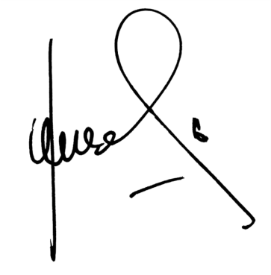  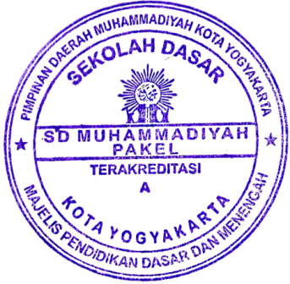  Mengetahui,  Kepala Sekolah  Amirudin, S.Pd,M.Pd  NBM. 765 31 | Yogyakarta, 7 Agustus 2023  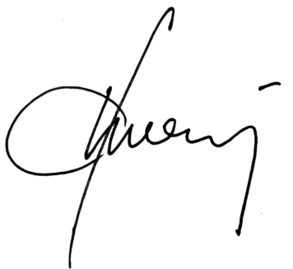  Koordinator Bidang Kurikulum Program Plus  Hidayatul Lathifah, S.H.I  NBM. 1272994

